姓名：肖正 专业：智能科学与技术 学号：2220204411
Matlab上机实验六（第一部分）
Lagrange插值
实验目的：
Lagrange插值基本算法实现
实验程序功能：
实现Lagrange插值函数Lagrange（x，y，x0）
其中x，y为已知的插值点及其函数值，x0为要求的插值点的x值。
实验步骤：
在Matlab中创建M文件，实现Lagrange插值函数。
在Matlab中调用函数，运行Lagrange方法求解如下插值问题。
求f（3）的近似值，然后分别求f(1)和f(5)，并分析结果。
自己假设一个复杂函数，例如lnx。并用Windows自带的科学计算器算出几组数值，用程序计算某一点的插值，与科学计算器计算的结果比较误差大小，计算相对误差。
Lagrange插值算法流程图：
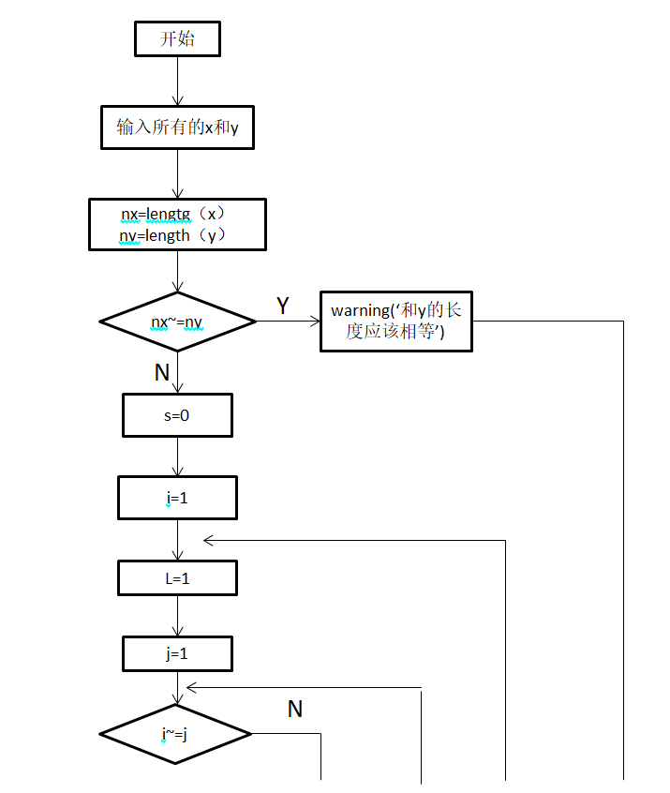
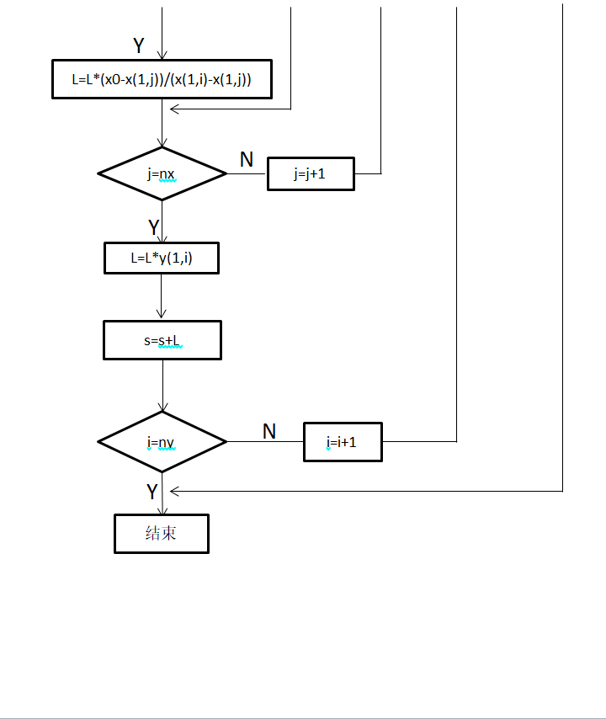
程序运行情况：
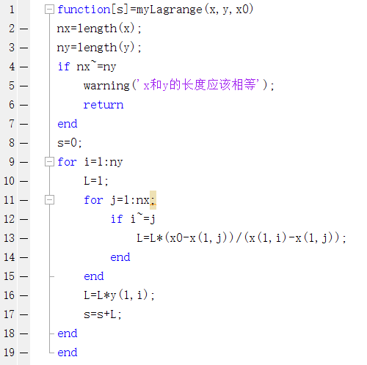
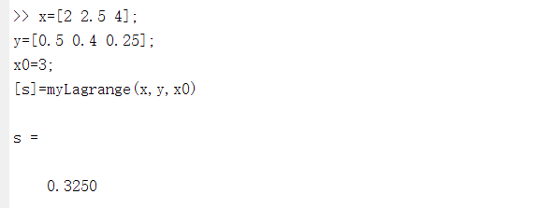
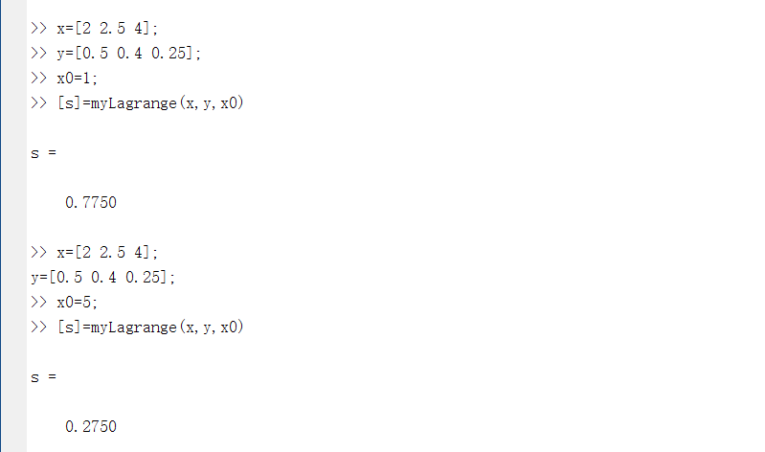
对f（1）和f（5）的结果分析：
x0的值在x1和x3的范围之外，导致误差较大。
假设一个函数lnx，取x值为3，5，7。则y的值近似为1.1，1.6，1.946。取x0为4。
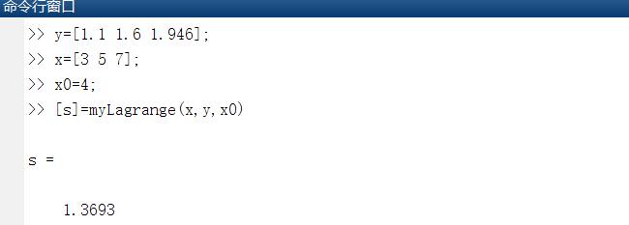
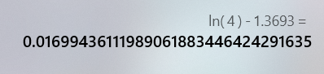
由计算的的结果可以发现误差比较下。
实验结论：
该算法原理是用格莱姆法则，求出各个系数，再将各个系数乘于对应的y值，然后再叠加从而求出多项式的方程，其中x的值的顺序与多项式的方程无关。该算法的优点是直观和对称，缺点在于增加一个点的情况下各个系数都要改变，较为复杂。

